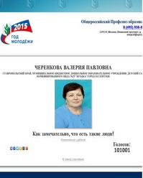

**Активно участвуем в интернет-акции Общероссийского Профсоюза образования «Мой наставник»**

Прими, наставник, не слова привета,  
А часть души от благодарных нас!

Интернет-акция реализуется с целью возрождения и популяризации института наставничества в системе образования. О своем наставнике и поделилась со всеми нами член ПК учитель-логопед Черенкова В. П.

